Уварова Надежда Васильевна, учитель начальных классов первой квалификационной категории МКОУ«Кислоканская средняя общеобразовательная школа»

Сценарий открытого внеклассного мероприятия
«День семьи, любви и верности»

2, 4 класс-комплект

Цель: Провести интересный, познавательный разговор о дружбе и любви.
Задачи:
- способствовать формированию у родителей интереса к делам класса и взаимоотношениям в детском коллективе;
- способствовать формированию уважительного отношения детей к родителям и родителей к детям;
- влиять на формирование культурных традиций в общении взрослых и детей.

Применяемые методики, технологии, оборудование:

- игровые методики;
- метод проектов;
- использование информационных технологий;
- демонстрация презентации, созданных учащимися;
- мультимедийное оборудование;
- интерактивная доска;
- фотоаппарат, компьютер, проектор;
- плакаты к международному дню влюблённых;
- выставка рисунков «Окна моего дома»;
- выставка сочинений «Дом в котором я живу»;
- презентация содержит историю создания праздника «Дня святого Валентина»;
- презентация содержит фотографии родителей и их детей;
- музыкальное сопровождение

Содержательная часть:

Ведущая: Здравствуйте, уважаемые гости! Мы рады Вас приветствовать на нашем празднике, посвящённому «Дню всех влюблённых». Слайд 1.

Считается, что День святого Валентина существует уже более 16 веков, но праздник любви известен ещё с более ранних времён – времён древних языческих культур.

Ведущий: У праздника есть и конкретный «виновник» - христианский священник Валентин. И его история уже широко известна, так же, как и традиция писать в этот день записки «валентинки» предмету воздыхания. И на Руси был свой праздник влюблённых, вот только отмечался он не зимой, а в начале лета.

Ведущая: Он связан с легендарной историей любви Петра и Февронии и имеет с 2008 года статус православного праздника, на официальном уровне известен как «День семьи, любви и верности». Любовь!!! Сколько о любви и дружбе можно услышать стихов, песен, высказываний. Слайд 2.

Проводится обзор плакатов со словами о любви. Слайд 3.

Ведущая: Как звучит Восточная мудрость «Дружба – это созвучие душ в соединённости судеб». О.Бальзак говорил о любви, что это встреча навсегда, что это чувство глубокой, сердечной привязанности. Мать – теплица любви. Отец – открыватель возможностей. [4]

Звучит песня «Если есть любовь». Муз. Е. Мартынова, сл. М.Пляцковского.
http://www.muzofon.com

(папы приглашают мам на танец)

Ведущая: Каждый человек переживает в жизни хотя бы раз это прекрасное чувство.

Ученик: Отмечать его готовы
Все, кто любит и любимы,
Кто сердца раскроет снова
Для любви неодолимой!

Под песню Ю.Антонова «Не умирай, любовь» http://www.muzofon.com

.Показывается клип с фотографиями родителей, детей. Слайд 4.

Ведущий: Интересна история этого праздника. Англичане стали отмечать его с ХV века. Как гласит предание, христианину Валентину по велению римского императора должны были отрубить голову. Он влюбился в слепую дочь палача. Девушка ответила ему взаимностью и прозрела. Слайд 5.

Ведущая: Перед казнью Валентин оставил возлюбленной прощальную записку со словами любви и подписью: «Твой Валентин». Отсюда и пошло название открыток с любовными признаниями – валентинки. Слайд 6.

Ведущий: По старинной традиции все молодые люди, юноши и девушки, могут, не таясь признаться в любви, послав своему любимому или любимой открытку, украшенную алыми сердцами или какой-либо подарок, имеющий форму сердца, или же красный тюльпан. По персидской легенде красный тюльпан вырос от слёз влюблённых и стал символом любви. Дарят в этот день ещё сердечки, их ещё называют валентинками. Посылают открытки и возлюбленным, и друзьям, и родственникам. Слайд 7.

Ведущая: Слайд 8. Самым распространённым подарком является шоколад и другие сладости. Дети дарят шоколадки всем присутствующим. Во Франции в этот день дарят драгоценности, в Дании – белые цветы, в России по статистике самым распространёнными подарками в День Святого Валентина являются цветы и мягкие игрушки. Слайды 9 – 11.

Ведущая: Я знаю ещё одну легенду. Много веков назад древнеримским воинам закон не позволял вступать в брак, пока они находились на службе. А служба длилась 25 лет. Святой Валентин, пастырь и духовник, тайком благословлял любящие сердца и венчал влюблённых. Его враги или завистники выдали Святого Валентина. Он был казнён 14 февраля. С тех пор этот день празднуют как день всех влюблённых. Слайд 12.

Ведущий: Что-то мы о грустном, ведь День Святого Валентина – весёлый праздник. И мы будем отмечать его весело.

Ведущая: Ведь все присутствующие влюблены. Я права? И я докажу, что все присутствующие здесь влюблены. Дети любят родителей, родители – детей, кто-то любит свою кошечку, кто-то книгу, многие любят мультфильмы, стихи и песни. Кто любит кушать – поднимите руки, кто любит поспать – поднимите две руки, кто любит смотреть телевизор и есть шоколад – потопайте ногами. Так значит я права – все влюблены! Слайд 13.

Ученик:
Любить – это, прежде всего, отдавать.
Любить – значит, чувство свои, как реку,
С весенней щедростью расплескать
На радость близкому человеку.

Любить – это только глаза открыть
И сразу подумать ещё с зарёю:
Ну чем бы порадовать, одарить
Того, кого любишь всей душою.
Э.Асадов

Ведущая: А мы порадуем наших родителей сочинениями «Дом, в котором я живу…» (выставка сочинений) и заглянем в «Окна своего дома» (выставка рисунков).

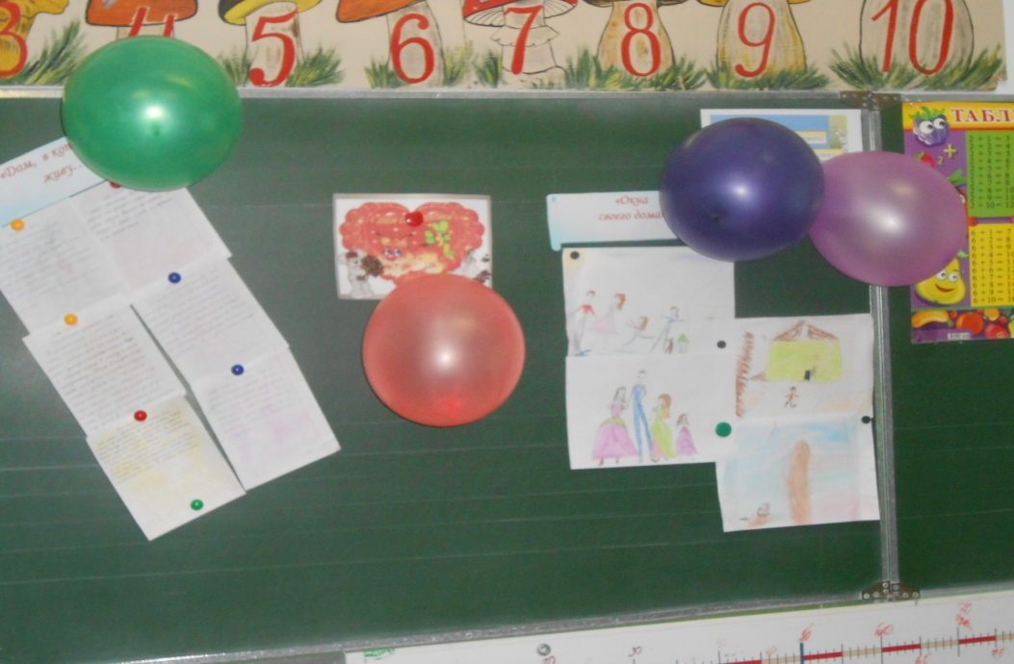

Под музыку «Мой ласковый и нежный зверь» http://www.muzofon.com
(ребята дарят валентинки родителям). Слайд 14.

Ведущий: У современной женщины тысяча и одна обязанность. Ей нужно быть и хранительницей семейного очага, и украшением всей жизни, и постоянно держать в своих нежных женственных руках бразды правления, чтобы мужчина в минуту слабости не споткнулся и не свернул с истинного пути. В праздник святого Валентина не скупитесь на сердечные слова для своих любимых. Вот как выразил свои чувства в стихах один юноша: Слайд 15.
Любимой мамочке,
Которой лучше нет,
В день Валентина
Пожелать готов:
Здоровья, счастья,
Множество побед,
Тепла друзей,
Да просто нежных слов!

Под песню «Погода в доме» дети приглашают на танец родителей. Слайд 15.

Ведущая: А сейчас - Загадка – шутка. Слайд 16.

- Какое небесное тело имеет два названия: одно мужского рода, другое - женского. (Месяц – луна).
- Что означает имя Валентин? (с лат. – сильный, здоровый).
- Крылатый стукач? (Дятел)
- Боевое оружие домохозяйки, «символ» тепла и уюта? (Скалка)
- Боязливая обладательница трусов? (Трусиха)
- Рыцарский шлем после конверсии? (Ведро)
- Рыцарь неверной дамы? (Рогоносец)
- Любвеобильное божество? (Амур)

Шутки – частушки. Слайды 17 – 24.

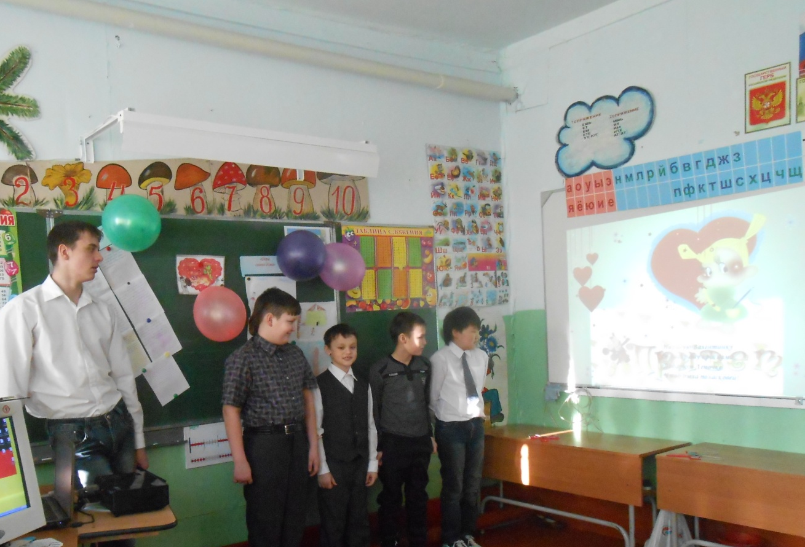

Ой, мальчишки, в феврале
Праздник намечается!
Мне влюбиться срочно надо,
Но не получается!
Нарисую Валентинку
И раскрашу красками,
Подарю я Леночке,
Чтоб была поласковей!
В Валентинов светлый день
Обниму Валюшку,
Слово нежное шепну,
Подарю игрушку!
В Валентинов светлый день
Обниму Светланку,
Слово нежное шепну,
И включу шарманку!
В Валентинов светлый день
Обниму Настюшку,
Слово нежное шепну,
И спою частушку!
В Валентинов светлый день
Обниму Наташку,
Слово нежное шепну,
Подарю ромашку!
Валентиночку - сердечко
Я Машуне подпишу
И вручу, и расцелую,
И в объятьях задушу!
Мама, мама не ругай
За мои отметки!
Нынче празднуют любовь
Взрослые и детки!
Валентинки, валентинки -
Разноцветные сердца,
Пусть летят они по свету
И не будет им конца!
3. «Найди свою пару» (Я говорю мужские имена известных литературных и музыкальных героев, вы как можно быстрее называете им пару: Мастер-Маргарита, Евгений-Татьяна, Тристан-Изольда, Дон Кихот-Дульсинея, Кай-Герда, Руслан-Людмила, Ромео-Джульетта.

А теперь жители нашего посёлка:
Лилия Васильевна – Сергей Иванович,
Елена Аркадьевна – Сергей Михайлович,
Юлия Анатольевна – Владимир Александрович,
Светлана Егоровна – Алексей Васильевич,
Валерия Владимировна – Фёдор Иванович,
Анна Григорьевна – Руслан Никифорович,
Надежда Николаевна – Александр Андреевич,
Людмила Николаевна – Иван Петрович,
Нина Николаевна - Николай Александрович,
Ирина Александровна – Евгений Михайлович,
Вера Александровна – Юрий Иванович.

Ведущая: Друзья, на этом наша встреча подошла к концу. Валентинов день – один из тех праздников, без которых жизнь была бы беднее. Так пусть же в наши сердца, в наши семьи этот праздник принесёт искренние и светлые чувства, доброту, понимание и любовь к родным, близким, друзьям. Будьте счастливы! А наш праздник на этом не кончается, мы приглашаем Вас на чаепитие и продолжением станет концерт по заявкам родителей. Слайд 25.

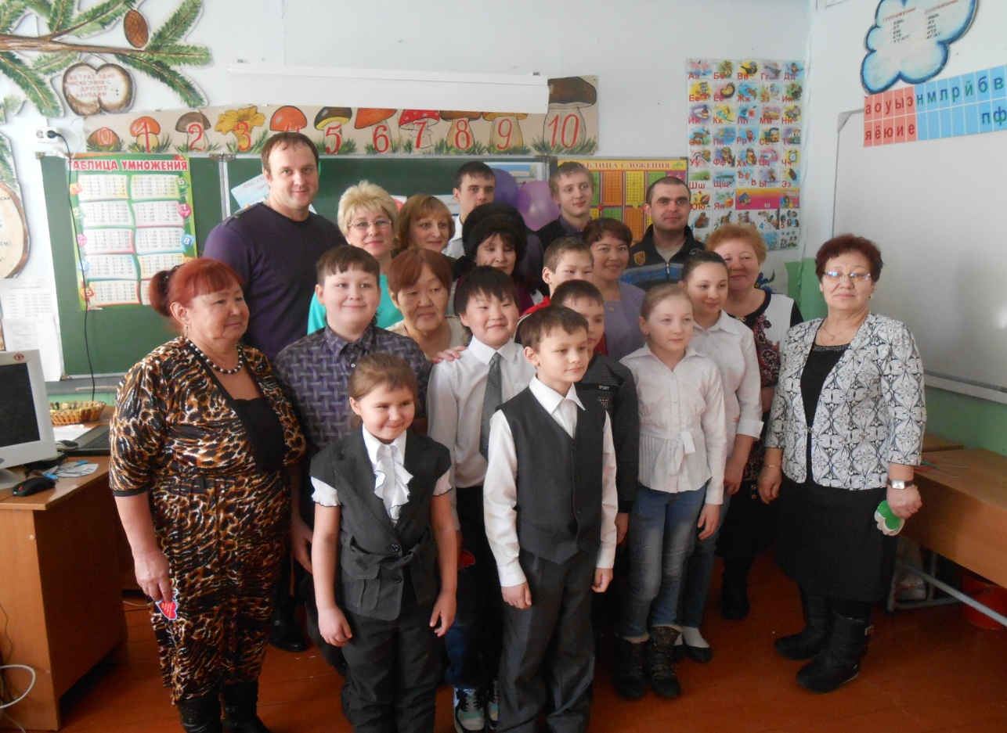

Ожидаемые результаты:
Дети узнают:
- историю возникновения праздника «Семьи, любви и верности»;
- о возникновении валентинок;
- о традициях дарения подарков;
- о значении выражения «любовь к ближнему»;
- культурные традиции в общении взрослых и детей;
- значения дружбы и любви;

Список использованной литературы:
- Журнал «Начальная школа», 2010 г., №1 (Родительское собрание «Поговорим о любви и дружбе» З.Н. Холина)
- Э.Асадов «Стихи»
- Материалы и иллюстрации взяты из сети Интернет www.yandex.ru
- Источники: http://www.calend.ru/holidays/0/0/15/
- Материал для сценария частично взят из сети Интернет http://www.ink system-az.com.
- Анимационные картинки http://www.блестяшкианимашки.рф

Приложение 1.

ПЛАКАТЫ:

.

